В этом модуле достаточно много примеров, которые надо смотреть, трогать и разбираться, поэтому заранее даем ссылку на Mercury — по мере чтения в материале будут отсылки к коду в нем.
Если какие-то примеры у вас не запускаются с ошибкой вроде такой: module examples not found, то напишите в консоли команду, которая поможет Python определиться, откуда надо начинать искать модули.
Обратите внимание, что эту команду нужно вызывать в каждой новой консоли:
export PYTHONPATH=.
# теперь пример можно запустить из корня так:
python3 examples/coroutines/event_loop.py
Задание на выделенном сервере
Вам будет выделен виртуальный сервер для решения задания.
Чтобы начать задание, запустите сервер. Это может занять немного времени.
Запустить сервер

Кооперативная многозадачность
Мы уже говорили про потоки и процессы — средства, которые позволяют одновременно с течением программы выполнить какую-то дополнительную работу.
Минус процессов и тредов в том, что это безумно тяжелые объекты. Поэтому нельзя создать много процессов или тредов одновременно — банально не хватит памяти.
Сейчас мы разберемся, как происходит создание нового процесса на уровне операционной системы.

Старт процессов
В Linux и MacOS старт процесса осуществляется с помощью двух системных вызовов. В Windows свои интересные штуки, но все это близко и похоже.
Всегда есть родительский процесс, который запускает другой процесс. Если мы запускаем Python, родительским процессом является bash, то есть наша командная строка.
При старте системы существует один-единственный процесс, который имеет id 1. Он и является родительским процессом для всех остальных.

fork и exec
Задача fork в том, чтобы отсоединиться от текущего процесса. Отсоединение означает, что вся память процесса копируется в новую сущность, которая затем может продолжить существовать.
Вызов exec заменяет текущий контекст выполнения новой сущности другой программой.
Например, в терминале мы вызывали функцию find:
- произошел вызов fork — вся память процесса терминала скопировалась в новый созданный процесс
- произошел вызов exec — текущий контекст выполнения (то есть терминал) сменился на контекст выполнения программы find
- find теперь выполняется в другом дочернем для терминала процессе
Создание нового процесса — это очень долгое и очень дорогое по памяти явление.

Потоки
Потоки как будто решают проблему с памятью и временем создания. Их дешевле создавать, и они находятся в рамках одного процесса. Но это не лучшее решение проблемы: запуск одного потока означает копирование состояния процесса, потому что ему все равно нужно создать какие-то структуры.
Это гораздо быстрее, но нельзя создать, например, 1000 полноценно-работающих потоков, если процессор не состоит из 1000 ядер.
Для работы потока в полную силы ему нужно отдельное ядро процессора. Чаще всего в одном процессе запускают не так много потоков. Например, если работает какой-то веб-сервер, там запускают число потоков, равное числу ядер — либо чуть больше.

Асинхронный подход
Допустим, мы хотим скачать весь сайт. Например, всю «Википедию».
Мы получили список ссылок, который состоит из 1 000 000 документов. Если мы хотим сделать это как можно быстрее, то попробуем создать 1 000 000 потоков и быстро все скачать.
Но так не получится: во-первых, мы упремся в память, потому что потоки много весят в оперативной памяти. Во-вторых, даже если бы все они влезли, процессор не смог бы обеспечить нормальный квант времени каждому из потоков. Кому-то придется ждать, и достаточно долго. Скорее всего, на 4-ядерной системе будут работать 4-8 потоков, и все остальные будут просто по очереди ждать и завершаться.
Тут нам на помощь приходит асинхронный подход: идея в том, чтобы не ждать какой-то операции, а доверить это ожидание кому-то другому.

Давайте разберемся, как вообще работать с сетью без библиотек requests и aiohttp, чтобы подойти к идее асинхронного программирования. Переходим к следующей карточке.

Как работать с сетью с помощью сокетов?
Допустим, мы делаем поисковик.
Задача любого поисковика — при вводе текста запроса выдать какие-то релевантные сайты, чтобы поисковик построил индекс.
Поисковик должен обкачать эти сайты, понять, что за текст там написан, построить обратный индекс и дальше по словам пользователя возвращать сайты, которые удовлетворяют поиску.
Алгоритм работы веб-краулера, который занимается обкачкой сайтов, достаточно простой. У него есть список url-адресов, которые необходимо скачать первоначально. Мы берем эти сайты и начинаем с их корня. Получаем HTML-странички этих сайтов и анализируем каждую.
Наша задача — вытащить текст с каждой страницы и найти связанный url с каждой страницы. Т.е. мы парсим теги <a>, содержащие ссылки на другие ресурсы. Тем самым мы обогащаем список url-адресов.
После этого повторяем эти же действия. Идем по большему количеству адресов, и так мы можем спускаться до бесконечности.
Точный алгоритм чуть сложнее и больше, но поверхностно он выглядит примерно так:
- Первоначальный список URL, которые необходимо скачать
- Скачивание страниц из списка URL
- Анализ каждой страницы
- Поиск связанных URL
- Повторить с п. 2
Пример. Здесь достаточно простой низкоуровневый код, чтобы потом нам было чуть проще рассмотреть ввод-вывод. Здесь код подключается к какому-то ресурсу и выполняет HTTP GET-запрос:
import socket

def fetch(url: str):
sock = socket.socket() # создаем сокет, по умолчанию это TCP-сокет
sock.connect(('xkcd.com', 80)) # подключаемся по TCP к xkcd.com на 80 порт
request = f'GET {url} HTTP/1.0\r\nHost: xkcd.com\r\n\r\n' # формируем HTTP-запрос
sock.send(request.encode('ascii')) # записываем запрос в сокет, он начинает отправляться
response = b''
chunk = sock.recv(4096) # читаем данные из сокета
while chunk: # возможно, не все данные были считаны за один раз, читаем пока можем
response += chunk
chunk = sock.recv(4096)
links = parse_links(response) # вытаскиваем ссылки из страницы (ненастоящая функция)
q.update(links) # обогащаем наш список ссылок
(этот пример доступен в examples/sockets/blocking.py)

Разберем, что происходит в примере выше:
1. Создается сущность socket. Это пара IP-порт, которая подключена к другой паре IP-порт, и между ними создан какой-то канал, по которому в обе стороны бегают данные
2. Происходит системный вызов connect()
Вот так он выглядит в CPython. Мы уже видели его, когда говорили о IO-Bound операциях и тредах:
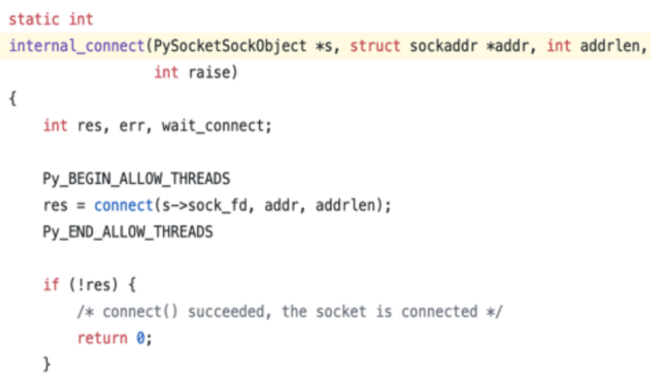
3. Составляем текст нашего запроса. Помним, что HTTP — это текстовый протокол.
4. Делаем системный вызов sock.send, куда отправляем наш запрос.
5. Последние строчки считывают ответ, т.е. http-cервер на домене xkcd.com получил наш запрос и отвечает тоже http-ответом. Мы собираем этот ответ с помощью системного вызова chunk = sock.recv(4096), пока не получим все данные — то есть пока сокет не вернет пустой ответ.
Проблема такого кода: мы читаем ответ до тех пор, пока он не закончится. А это значит, что мы ничего не можем сделать в этот момент. Если мы хотим обкачать 1 000 000 страниц с помощью такого кода, то будем делать это последовательно и очень долго.

Решения
Треды и потоки. Это первый способ решения проблемы, про который мы уже говорили.
Все перечисленные операции — connect, send, receive — блокирующие.
connect будет блокировать выполнение скрипта до тех пор, пока не осуществит успешное или неуспешное подключение. Сервер может ему ответить connection refused, и тогда он отправит ошибку, что подключиться не удалось.
Более яркий пример — receive. У нас есть данные на нашем компьютере, и мы отправляем их на удаленный сервер. Данные не перемещаются мгновенно, поэтому у нас есть время ожидания, пока данные находятся на нашей сетевой карте или на удаленной сетевой карте.
Это означает, что когда наш удаленный сервер отправил какие-то данные, мы сидим и ждем. Наши данные где-то летят — условно, через Америку, через океаны — и приходят через период времени. Пока данных нет, код заблокирован. Он ждет, пока они не появятся, чтобы их вычитать. А ведь вместо этого мы могли бы заняться чем-то полезным во время ожидания: распарсить другой сайт, сходить на другой домен.

Неблокирующий ввод-вывод. Наша цель — сделать так, чтобы мы не блокировались во время сетевой операции или любой операции ввода-вывода. Вводом-выводом считается чтение с диска, работа с сетью и многое другое.
Есть так называемая проблема C10k: как один сервер может одновременно работать с 10 000 соединений?
Чтобы один сервер мог эффективно обслуживать 10 000 соединений, используются неблокирующий ввод-вывод и асинхронное программирование.

Пример неблокирующего сокета:
sock = socket.socket()
sock.setblocking(False)
try:
sock.connect(('xkcd.com', 80))
except BlockingIOError:
pass
Неблокирующий ввод-вывод делается флагом sock.setblocking(False), т.е. мы просто говорим сокету не быть блокирующим. Но все не так просто.
Действие sock.setblocking(False) означает, что если мы попытаемся выполнить какое-то действие, которое приведет к блокировке, у нас выбросится исключение.
Например, мы пытаемся что-то прочитать из сокета, а данных на сетевой карте нет. Тогда метод socket.recv выкинет исключение BlockingIOError. В случае блокирующего сокета код заблокируется, а не выкинет исключение.

Плохой вариант неблокирующего сокета
import socket

def send_request():
request = f'GET xkcd.com HTTP/1.0\r\nHost: xkcd.com\r\n\r\n'.encode('ascii')
sock = socket.socket() # создаем TCP сокет, файловая система выделяет файловый дескриптор
sock.setblocking(False)
try:
sock.connect(('xkcd.com', 80)) # на этом этапе производится асинхронный TCP-handshake
except BlockingIOError:
# выкинется ошибка о том, что соединение еще устанавливается
pass

while True:
try:
sock.send(request) # пишем данные в сокет
break
except BlockingIOError:
# сокет может быть уже заполнен
pass
except OSError:
# соединение в сокете еще не установлено - выполняется TCP-handshake
pass

data = b''
while True:
try:
# читаем данные из сокета, если данных нет, то выкинется ошибка
data += sock.recv(4096)
break
except BlockingIOError:
# данные могут еще не прийти, сокет будет заблокирован
pass

print(data.decode('ascii')) # нам приходят байты и их нужно декодировать

send_request()
(этот код можно найти в examples/sockets/non-blocking)

У нас есть запрос, который мы пытаемся отправить в наш неблокирующий сокет.
Сокет на запись может быть недоступен. Например, буфер в нашей сетевой карте полностью заполнен. Или мы еще не успели установить соединение, не выполнился TCP-handshake. Идея в том, что сокет может быть недоступен на запись в данный момент времени так же, как может быть недоступен на чтение. Он заблокируется, о чем сообщит ОС, выкинув OSError или его наследника BlockingIOException.
Мы хотим уметь делать какие-то дополнительные действия в моменты, когда у нас потенциально произойдет блокировка. Т.е. в целом мы могли бы что-то делать внутри этого исключения.
Но отправить данные тоже нужно, поэтому мы все равно зависим от этого сокета. Мы будем на самом деле пытаться отправить данные до тех пор, пока у нас не получится. И в целом — используя такой наивный подход, мы не можем сделать ничего лучше того, что написано в примере.
Т.е. мы сделали сокет неблокирующим, и он не заблокирует код. Но вместо этого мы получим ошибку, которую никак не можем обработать, потому что данные отправить все равно нужно. Так что мы будем так и крутиться в цикле до тех пор, пока не отправим данные.
Проблема такого пути: хотя сокет неблокирующий, мы все равно должны ждать завершения цикла.

На самом деле стало еще хуже, чем было. Когда сокет был блокирующий, мы сделали sock.send, и операционная система взяла на себя обязанность отправить эти данные. Сами мы уснули: ждем сигнала от ОС, что все завершилось успешно.
Но в этом примере с неблокирующим сокетом ОС сразу отвечает: «Я сейчас заблокируюсь и ничего отправлять не буду». И мы начинаем крутиться while True, пока в итоге не окажется, что наш процесс потребляет 100% CPU. Он будет просто греть ядро, потому что наш код — бесконечный цикл, который пытается выполнить какую-то операцию, которая сразу завершается с ошибкой.
Мы можем сделать множество сокетов на кучу разных доменов и пытаться поочередно сделать разные send. Они будут давать исключения, а мы будем как-то их ретраить. Можно ретраить их все одновременно: пройтись по ним всем циклом, сделать send. Увидим, что у кого-то получилось, а у кого-то нет, то есть надо делать try-except над каждым из них.
Резюме: хотя сокет в примере неблокирующий, но сам пример оказывается блокирующим — он потребляет 100% CPU и бесконечно пытается послать данные или считать их из сокета.

Как же сделать правильно? Ответ — в следующей карточке.
подробнее о том, как написать асинхронный краулер, вы можете прочесть в нашей статье на Хабре

Хороший вариант неблокирующего сокета
Этот путь называется select.
У ОС в Unix, также как в Linux и MacOS, есть несколько примитивов, которые позволяют выполнить очень хитрое действие.
Это системы уведомлений на уровне ядра ОС:
- select
- poll
- epoll (Linux)
- kqueue (FreeBSD, MacOS)

Функции команд
Сокет — это просто номер файлового дескриптора, который ОС выделила нам при создании сокета. Когда вы открываете файл (а сокет такой же файл), ОС внутри у себя в ядре создает сущность и выдает вам в ответ уникальный для текущего процесса идентификатор этой сущности: обычное число типа 3, 4 или 5.
Мы можем попросить ОС сообщать нам о изменении состояния того или иного файлового дескриптора. Условно, мы просим: «Если в дескриптор под номером 5 придет какая-то информация, и он станет доступен на чтение, сообщи мне, пожалуйста». Наша программа пока может спать, а не бесконечно крутиться в цикле. Как только событие произойдет, ОС сама вызовет нужную часть программы и тем самым продолжит ее выполнение.

Различия между командами
Select — самая старая команда и поддерживает только 1024 файловых дескриптора. Poll поддерживает гораздо больше.
Epoll и kqueue являются более совершенными технологиями и является аналогами друг друга. Если система не поддерживает epoll, она скатывается до poll, если не поддерживает poll, скатывается до select.
По результату работу эти команды не отличаются. На вход они принимают файловые дескрипторы и вызывают какую-то логику при наступлении определенных событий в этих дескрипторах.

Пример использования:
import socket, selectors

selector = selectors.DefaultSelector() # выбираем наилучший механизм операционной системы по работе с событиями

sock = socket.socket() # создаем TCP-сокет
sock.setblocking(False) # делаем его неблокирующим

try:
sock.connect(('xkcd.com', 80)) # асинхронно устанавливаем TCP-соединение с xkcd.com
except BlockingIOError:
pass

# объявляем callback, который будет вызван при разблокировки сокета на запись.
# То есть после установки TCP-соединения
def connected():
selector.unregister(sock)
print('connected!')

# подписываемся на событие разблокировки сокета на запись
selector.register(sock, selectors.EVENT_WRITE, connected)

def loop():
while True: # event-loop
events = selector.select() # заблокируется, пока не произойдет какое-то зарегистрированное событие
for event_key, event_mask in events:
# event_mask - это число 1, 2 или 3. То есть 01, 10 или 11 в двоичном виде.
# 01 - selectors.EVENT_READ, 10 - selectors.EVENT_WRITE, 11 - selectors.EVENT_READ | selectors.EVENT_WRITE

# event_key - информация о зарегистрированном сокете и о callback
callback = event_key.data

# callback - наша функция connected
callback()

loop() # запускаем вечный event-loop
этот пример доступен в examples/sockets/async.py

Разберем, что происходит в примере выше:
DefaultSelector — класс, который возвращает лучший из доступных механизмов на операционной системе. Вот так это работает:
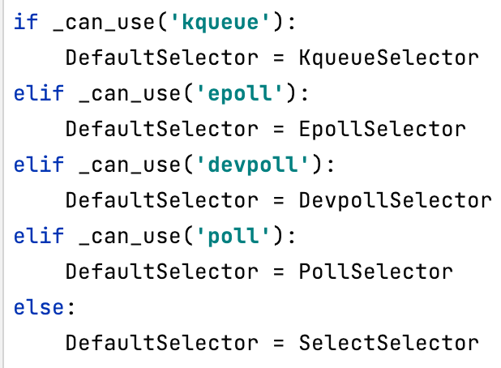

Далее мы создали сокет и выполнили подключение к xkcd.com. В этот момент у нас выбросилось исключение BlockingIOException — подключение еще выполняется, но нам это сейчас не важно. Просто идем дальше, ничего не делая с исключением.
Дальше мы подписываемся на определенное событие в сокете. То есть говорим ОС: если этот сокет станет доступен на запись, то сообщи, пожалуйста, мне и вызови функцию callback.
Дальше мы переходим к самой интересной части — запускаем свой Event Loop.
Event Loop, или цикл событий — это цикл, который бесконечно ожидает появления каких-то событий и выполняет нужную часть программы при их возникновении. Он не проверяет постоянно наличие событий сам (в отличие от предыдущего плохого примера), а блокируется и ждет, пока ОС сообщит ему о наличии таких событий. Так он не нагружает CPU ненужными операциями.
Мы запустили while True и заблокировались на строчке events = selector.select(). Как только соединение с нашим сокетом установится, select() вернет какие-то события (в нашем случае вернется только одно).

Из чего состоят возвращаемые select() события? events — это список, состоящий из кортежей длины 2.
Первым элементом в кортеже идет event_key — объект, который содержит сокет, на котором произошло событие, и callback-функцию, зарегистрованную на это событие на этом сокете.
Вторым элементом в кортеже идет event_mask — число 1, 2 или 3. Переводя эти числа в двоичный вид, получим 01, 10 или 11 соответственно. Это маска события, произошедшего на сокете:
- EventWrite (доступность сокета на запись) — 01
- EventRead (доступность сокета на чтение) — 10
- EventWrite | EventRead = 10 | 01 = 11 — доступность сокета как на чтение, так и на запись
Повторим:
- мы начали подключение к сокету
- подписались на событие доступности сокета на запись
- запустили бесконечный цикл
- заблокировались и стали дожидаться, пока нужное событие произойдет, и ОС сообщит нам об этом
- выполнили callback-функцию, привязанную к этому сокету и к этому событию

Так и получается асинхронность. Мы начали выполнять операцию в один момент времени, а потом в другой — неподконтрольный нам — во время получения внешнего сигнала эта операция продолжение выполнение.
В следующей карточке мы рассмотрим детальнее, что такое асинхронность.

Конкурентность и параллельность
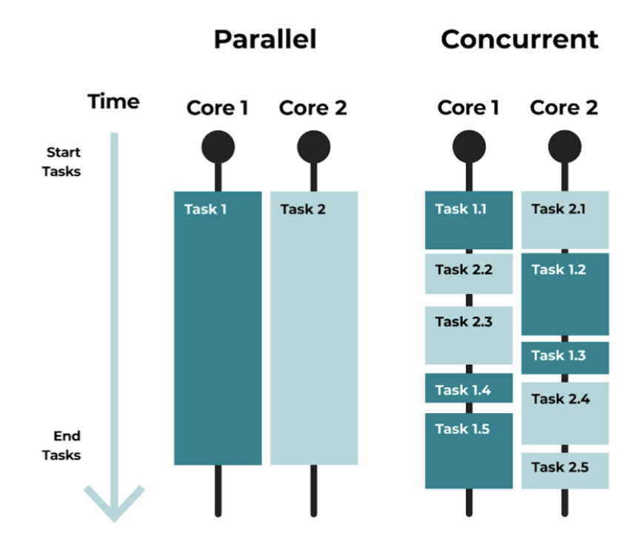
- В параллельности у нас есть задача 1 и задача 2, и они могут быть распределены на 2 разных ядра
- В конкурентности каждая из этих задач может быть поделена на какие-то небольшие подзадачи. Они могут перемещаться с одного ядра на другое
Один из подходов к асинхронной парадигме, который мы уже немного использовали — применение callback-функций. То есть при наступлении какого-то события вызывается связанная с ним callback-функция.
Пример:
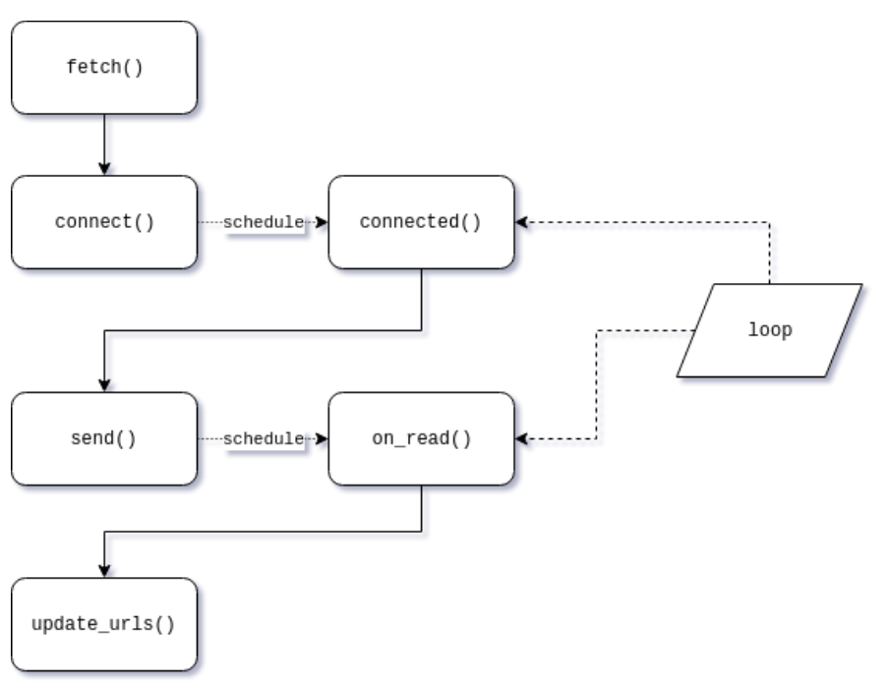
Разберем, что происходит в схеме выше:
У нас есть функция fetch, которая скачивает html-документ.
Она выполняет вызов connect. После connect должен был вызваться callback connected, в тот момент, когда мы уверены, что у нас действительно установлено соединение. Именно этот момент означает, что мы можем отправить запрос в сокет. До наступления connected мы не можем отправить запрос — он упадет с ошибкой.
Как только произошел connected, внутри его callback-функции (connected()) мы можем сделать send. Но send тоже потенциально блокирующая операция, которая вернет исключение, если мы будем пытаться заблокироваться. Поэтому нужно так же подписаться на событие доступности сокета на чтение и так же сделать callback-функцию.
И так конечная функция update_urls может превратиться в псевдокод:

def update_urls():
def connected():
def can_read():
def can_write():
sock.send()
sock.recv()
selector.register(sock, can_write)
selector.register(sock, can_read)

sock.connect()
selector.register(sock, connected)

В конечном счет все это может превратиться в CallbackHell, когда за одним callback следуют еще и еще.
Пример из js:
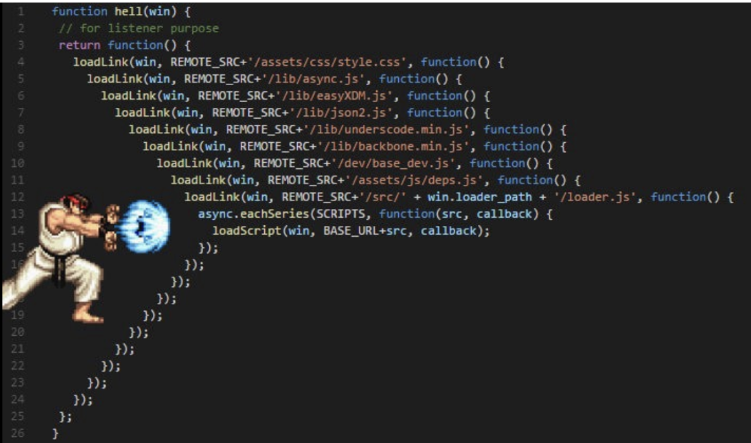
Для борьбы с CallbackHell нам могут помочь корутины.

Корутины
Принцип кооперативной многозадачности (cooperative multitasking) таков: мы в одном процессе пытаемся выполнить много задач. Антоним кооперативной — вытесняющая многозадачность, preemptive multitasking.
Вытесняющая многозадачность — это то, как работают потоки и процессы. Работал один поток, пришла ОС, сняла его с ядра и поставила другой поток на какой-то квант времени.
Корутины — функции, которые выполняются в рамках одного процесса.
Когда мы говорим, что мы поработаем в рамках одного процесса, и пытаемся что-то делать со множеством открытых соединений, корутин, которые должны как бы параллельно что-то запустить, мы говорим о корпоративной многозадачности. Смысл в том, что эти корутины и функции должны сами между собой договориться: когда будет выполняться одна, а когда — другая.
Корутины есть во многих языках. Самый яркий пример — Go. Там есть горутины, которые еще называют подпрограммы или сопрограммы. По факту это то же самое. Разница в том, что горутины могут работать на разных потоках: Go запускает несколько рабочих потоков и может сам управлять графиком горутин между потоками, а в каждом потоке работает свой событийный цикл.
Мы сейчас рассматриваем Python, и у нас 1 поток, 1 процесс, и в рамках этого процесса и потока у нас должен работать набор корутин.
Самое большое достоинство корутин относительно потоков в том, что мы можем создать их невероятное количество — они очень легковесны. Корутина — просто функция, а функций может быть десятки и сотни тысяч одновременно. Если ваша программа написана таким образом, что она не позволяет на долгое время заблокироваться, она будет работать эффективно — управление будет передаваться между корутинами, которые дождались выполнения нужного им события, а остальные корутины будут просто спать.
Корутины в Python 3 представлены библиотекой asyncio и синтаксисом async await. Но не подумайте, что если вы напишете async рядом с декларацией функции и await рядом с вызовом какой-то другой функции, код сразу станет асинхронным, быстрым и красивым. Все гораздо сложнее.
В следующем уроке мы напишем свой Event Loop и попробуем наконец-то понять, как избежать CallbackHell и писать красивый, эффективный и простой асинхронный код.

